Cette année, notre groupe est allé à SLEAFORD du 24 au 27 août 2023.
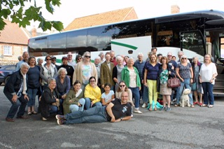

Nous avons passé le vendredi à LINCOLN, et avons pu visiter le musée de la vie dans le Lincolnshire et admirer les costumes du STEAMPUNK FESTIVAL.
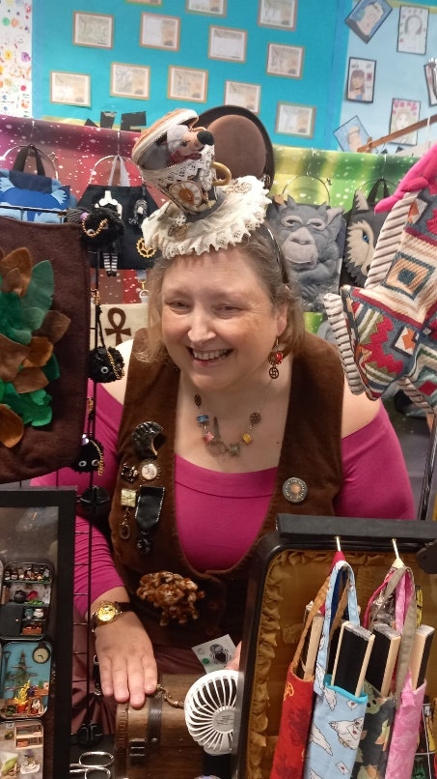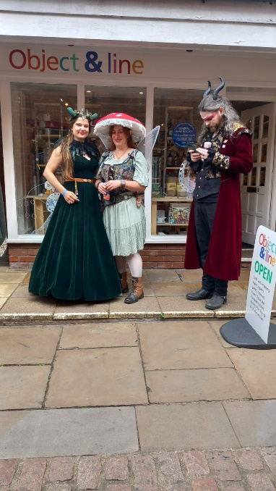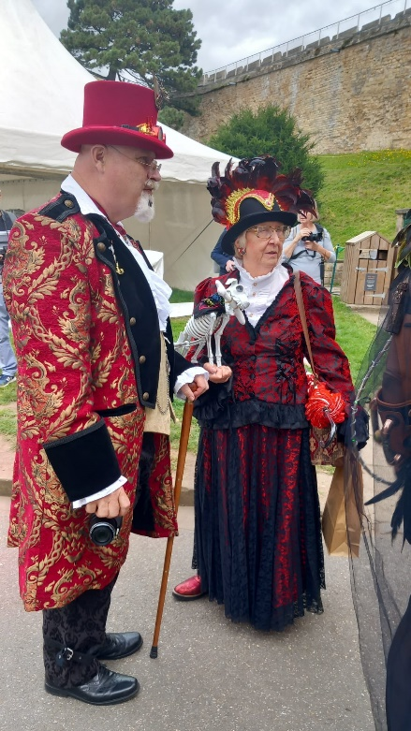

Le samedi était une journée libre en famille… visites et découvertes diverses étaient au programme (châteaux de Belton Estate, Belvoir …, cathédrale et château de LINCOLN, pubs….)
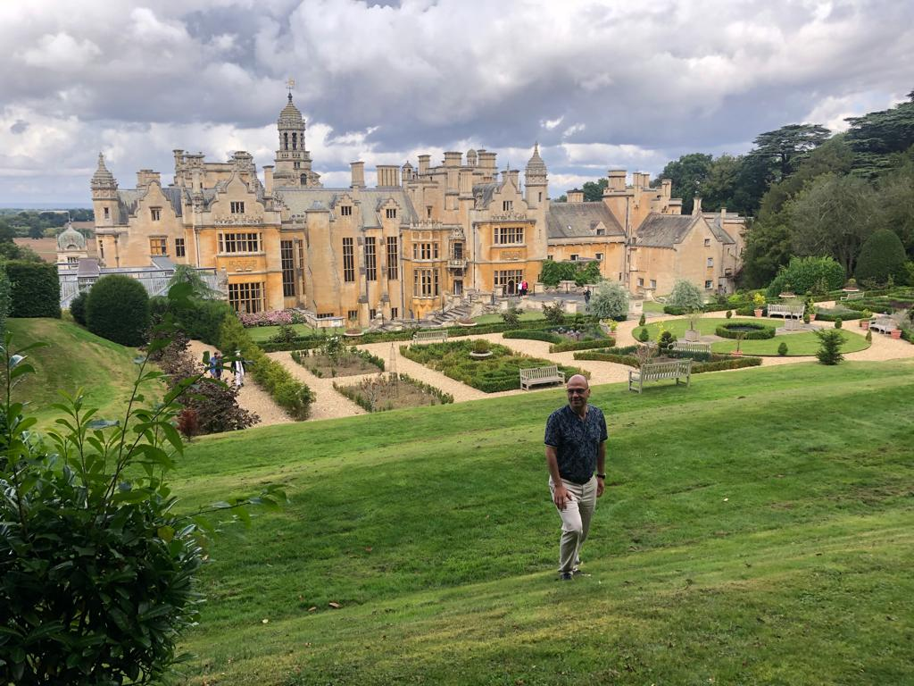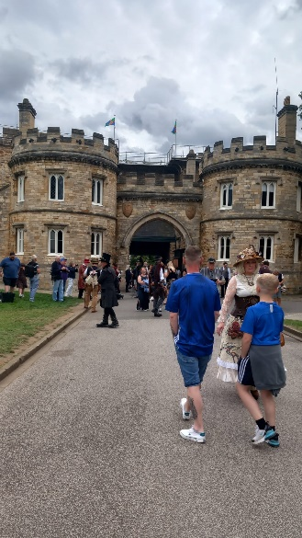

Soirée de gala ou pique-nique entre tous les participants anglais, allemands et français … encore une belle réussite !

